1. Tampilkan seluruh data anggota yg menjadi admin

*SELECT * FROM `anggota` WHERE role = 'ADMIN';*



1. Tampilan seluruh data anggota yg tidak menjadi admin

*SELECT * FROM `anggota` WHERE role != 'ADMIN';*

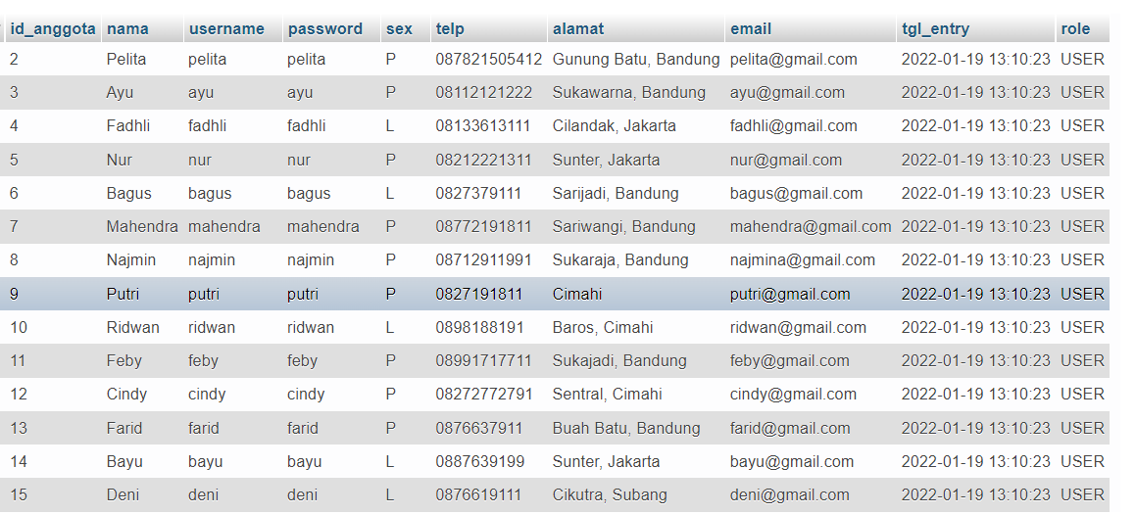

1. Tampilkan id dan nama anggota yg belum pernah melakukan peminjaman

*SELECT id_anggota, nama FROM `anggota` WHERE NOT EXISTS (SELECT * FROM peminjaman WHERE anggota.id_anggota = peminjaman.id_anggota);*

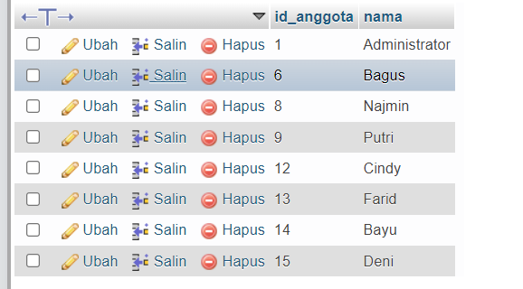

1. Tampilan id, nama, telp anggota yg pernah melakukan peminjaman

*SELECT id_anggota, nama, telp FROM `anggota` WHERE EXISTS (SELECT * FROM peminjaman WHERE anggota.id_anggota = peminjaman.id_anggota);*

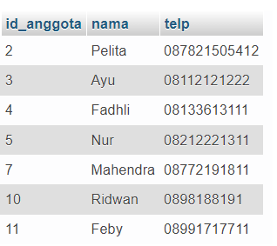

1. Tampilkan id, nama, telp anggota yg pernah melakukan peminjaman lebih dari 1x

*SELECT anggota.id_anggota,nama, telp FROM anggota JOIN peminjaman ON peminjaman.id_anggota= anggota.id_anggota GROUP BY id_anggota HAVING COUNT(anggota.id_anggota) > 1;*

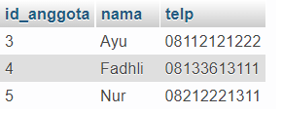

1. Tampilkan nama, telp, alamat, tanggal pinjam dan tanggal kembali

*SELECT nama,telp,alamat,tgl_pinjam,tgl_kembali FROM peminjaman*

*JOIN anggota ON peminjaman.id_anggota=anggota.id_anggota;*

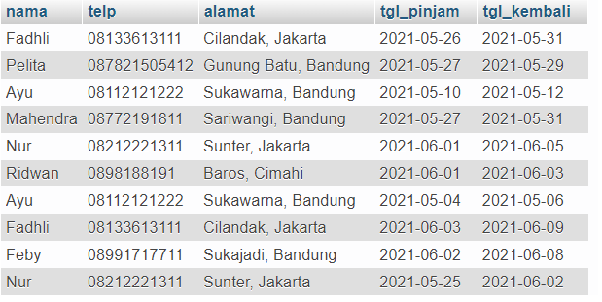

1. Tampilkan nama, telp, alamat, tanggal pinjam dan tanggal kembali yang tanggal kembalinya ada di bulan juni

*SELECT nama,telp,alamat,tgl_pinjam,tgl_kembali FROM peminjaman*

*JOIN anggota ON peminjaman.id_anggota=anggota.id_anggota WHERE tgl_kembali BETWEEN "2021-06-01" AND "2021-06-31";*

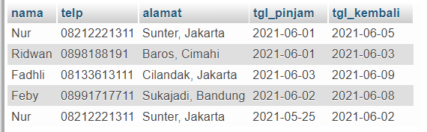

1. Tampilkan nama, telp, alamat, tanggal pinjam dan tanggal kembali yang tanggal pinjamnya ada di bulan mei

*SELECT nama,telp,alamat,tgl_pinjam,tgl_kembali FROM peminjaman JOIN anggota ON peminjaman.id_anggota=anggota.id_anggota WHERE tgl_pinjam BETWEEN "2021-05-01" AND "2021-05-31";*

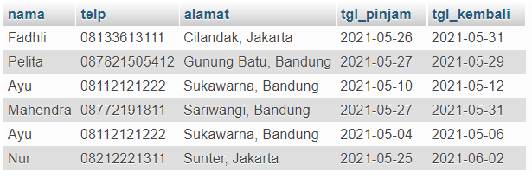

1. Tampilkan nama, telp, alamat, tanggal pinjam dan tanggal kembali yang tanggal pinjam dan tanggal kembalinya ada di bulan juni

*SELECT nama,telp,alamat,tgl_pinjam,tgl_kembali FROM peminjaman JOIN anggota ON peminjaman.id_anggota=anggota.id_anggota WHERE month(tgl_pinjam) ='6' AND month(tgl_kembali) ='6';*

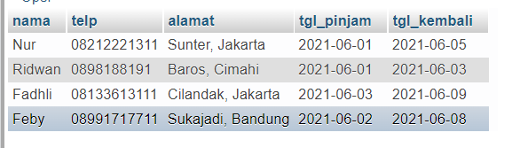

1. Tampilkan nama, telp, alamat, tanggal pinjam dan tanggal kembali yang anggotanya beralamat di Bandung

*SELECT nama,telp,alamat,tgl_pinjam,tgl_kembali FROM peminjaman JOIN anggota ON peminjaman.id_anggota=anggota.id_anggota WHERE alamat LIKE '%Bandung%';*

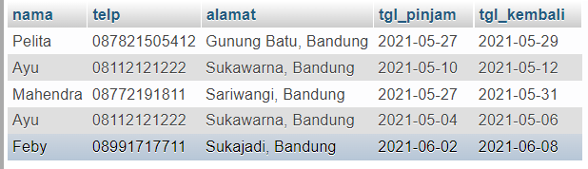

1. Tampilkan nama, telp, alamat, tanggal pinjam dan tanggal kembali yang anggotanya beralamat di Bandung dan berjenis kelamin perempuan

*SELECT nama,telp,alamat,tgl_pinjam,tgl_kembali FROM peminjaman JOIN anggota ON peminjaman.id_anggota=anggota.id_anggota WHERE alamat LIKE '%Bandung%' AND sex='p';*

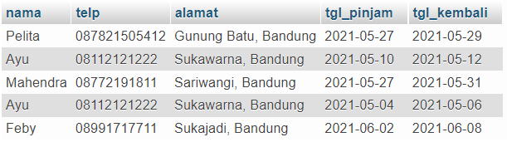

1. Tampilkan nama, telp, alamat, tanggal pinjam, tanggal kembali, isbn dan qty, dimana jumlah qty lebih dari 1

*SELECT nama,telp,alamat,tgl_pinjam,tgl_kembali, detail_peminjaman.isbn, detail_peminjaman.qty FROM peminjaman*

*JOIN anggota ON peminjaman.id_anggota=anggota.id_anggota*

*JOIN detail_peminjaman ON peminjaman.id_pinjam=detail_peminjaman.id_pinjam*

*WHERE detail_peminjaman.qty > 1;*

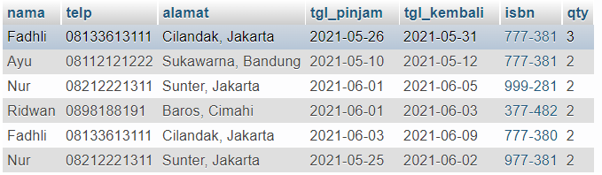

1. Tampilkan nama, telp, alamat, tanggal pinjam, tanggal kembali, isbn, qty, judul buku, harga pinjam dan total harga (qty di kali harga pinjam)

*SELECT nama,telp,alamat,tgl_pinjam,tgl_kembali, detail_peminjaman.isbn, detail_peminjaman.qty, buku.judul, buku.harga_pinjam, (detail_peminjaman.qty*buku.harga_pinjam) AS total_harga FROM peminjaman*

*JOIN anggota ON peminjaman.id_anggota=anggota.id_anggota*

*JOIN detail_peminjaman ON peminjaman.id_pinjam=detail_peminjaman.id_pinjam*

*JOIN buku ON buku.isbn=detail_peminjaman.isbn;*

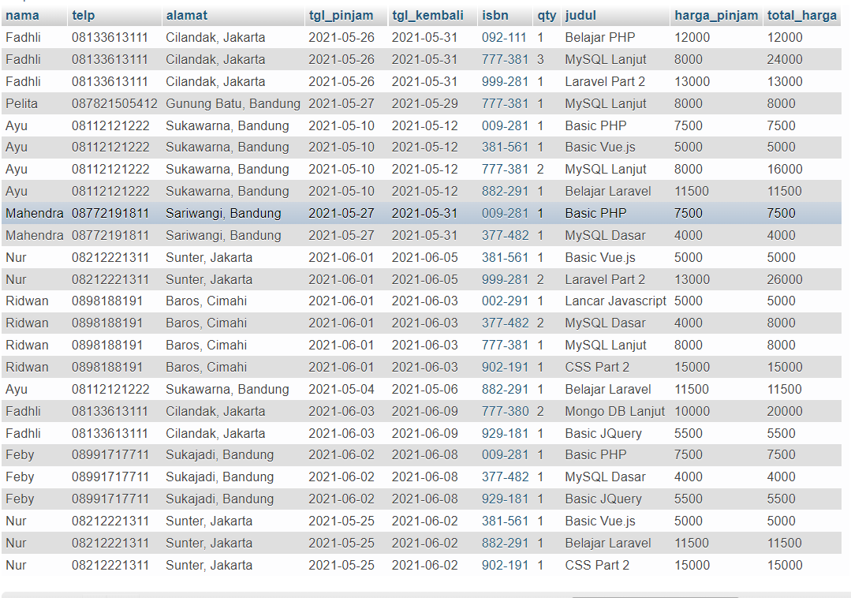

1. Tampilkan nama anggota, telp anggota, alamat anggota, tanggal pinjam, tanggal kembali, isbn, qty, judul buku, nama penerbit, nama pengarang dan nama katalog

*SELECT anggota.nama,anggota.telp,anggota.alamat,peminjaman.tgl_pinjam,peminjaman.tgl_kembali, detail_peminjaman.isbn, detail_peminjaman.qty, buku.judul, penerbit.nama_penerbit,pengarang.nama_pengarang,katalog.nama AS nama_katalog FROM peminjaman JOIN anggota ON peminjaman.id_anggota=anggota.id_anggota JOIN detail_peminjaman ON peminjaman.id_pinjam=detail_peminjaman.id_pinjam JOIN buku ON buku.isbn=detail_peminjaman.isbn JOIN penerbit ON buku.id_penerbit=penerbit.id_penerbit JOIN pengarang ON buku.id_pengarang=pengarang.id_pengarang JOIN katalog ON buku.id_katalog=katalog.id_katalog;*

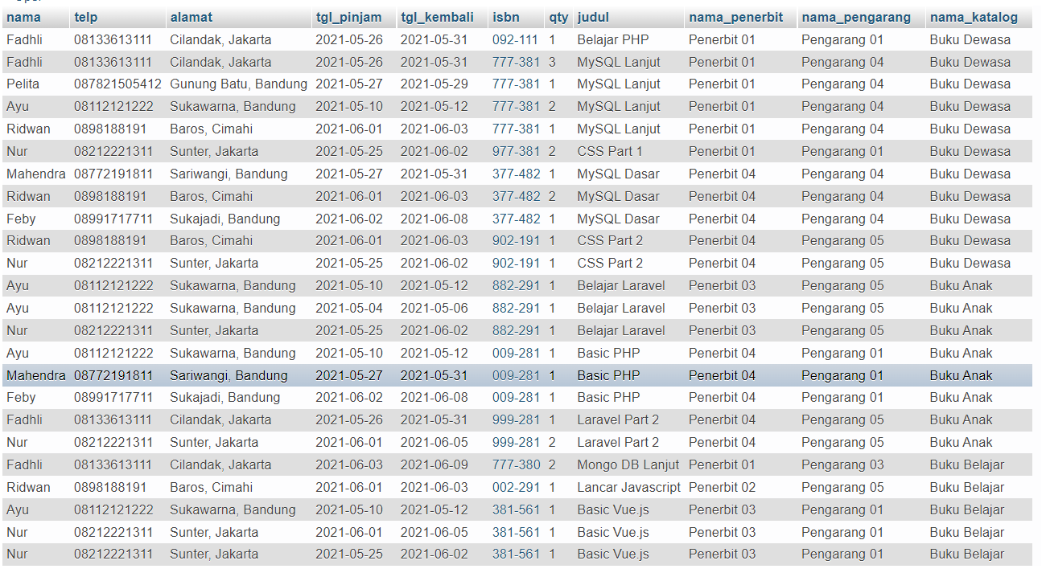

1. Tampilkan semua data katalog, judul buku, dimana semua data katalog mempunyai relasi ke data buku

*SELECT katalog.id_katalog, nama, buku.judul FROM katalog JOIN buku ON buku.id_katalog=katalog.id_katalog;*

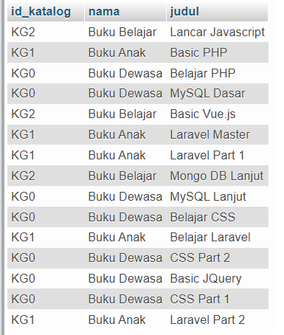

1. Tampilkan semua data buku dan nama penerbit. Beserta data buku yang tidak mempunyai relasi ke data penerbit

*SELECT isbn, judul, tahun, buku.id_penerbit, id_pengarang, id_katalog, qty_stok, harga_pinjam, penerbit.nama_penerbit FROM buku*

*LEFT JOIN penerbit ON penerbit.id_penerbit=buku.id_penerbit;*

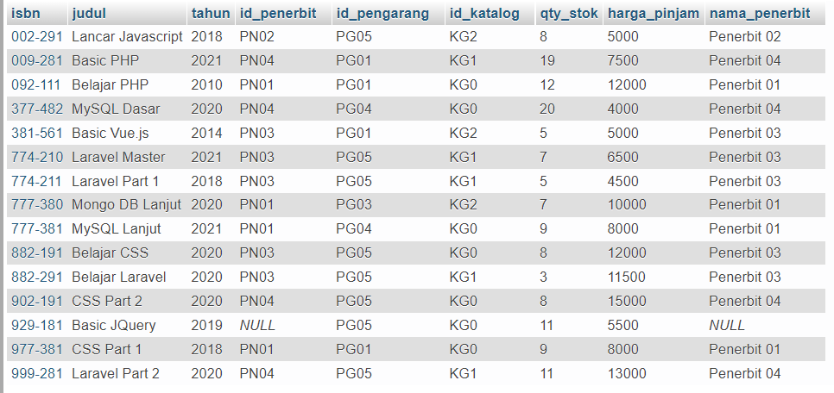

1. Tampilkan ada berapa jumlah pengarang PG05 pada table buku

*SELECT COUNT(id_pengarang) FROM `buku` WHERE id_pengarang = 'PG05';*



1. Tampilkan data buku yang harganya lebih dari 10000

*SELECT * FROM `buku` WHERE harga_pinjam > 10000;*

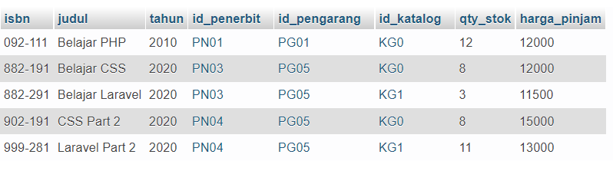

1. Tampilkan seluruh data buku yang diterbitkan oleh Penerbit 01, dimana buku tersebut harus mempunyai qty lebih dari 10

*SELECT * FROM `buku`*

*JOIN penerbit ON penerbit.id_penerbit= buku.id_penerbit*

*WHERE penerbit.nama_penerbit= 'Penerbit 01' AND qty_stok > 10;*



1. Tampilkan seluruh data anggota yang baru ditambahkan pada bulan juni

*SELECT * FROM `anggota` WHERE month(tgl_entry)='6';*

